智能型气体检测模组

JXM-PM2.5+TVOC
V1.0

产品简介

产品概述
激光颗粒物探头模组是一款采用激光散射原理检测大气环境中PM1.0、PM2.5、PM10质量浓度及粒子数的传感器模组。该传感器采用国外进口处理芯片以及感光元件，通过微处理器进行信号的采集、处理并以通用数字接口形式输出，实时准确检测大气环境中不同粒径的质量浓度。

应用范围
空气净化器、空气品质检测仪、新风系统、带空气净化功能的空调、汽车以及消费类电子的配套。

产品优势
- 一致，稳定，可靠
- 零点漂移小，重复性好
- 体积小，便于安装
- 低功耗，寿命长
- 灵敏度高，响应速度快

工作原理
本传感器基于米氏散射法粒子浓度分析技术，外界空气均匀通过自主研发的风道，采样气体中的粒子通过光束时发生散射现象，信息处理电路通过光电传感器采集散射光的光强信号转换成电压脉冲信号，经前置放大,AD转换后变成数字信号，经噪声处理及最优算法，得出单位体积内等效粒径的颗粒个数，进而得出单位体积内等效粒径的质量浓度。传感器各功能框图如下：
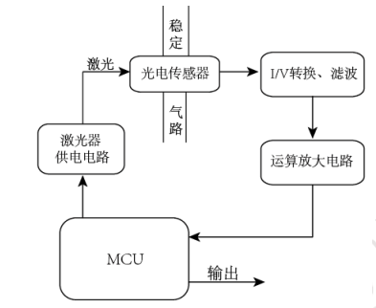

技术参数
参数 | 参数
PM1.0/PM2.5/PM10测量范围 | 0-999ug/m³
PM1.0/PM2.5/PM10分辨率 | 1ug/m³
PM1.0/PM2.5/PM10精度 | <读数的±10%(25℃)
最小检出粒子直径 | 0.3um
温度范围 | -10℃-60℃
湿度范围 | 0-100%RH
温度分辨率 | 0.1℃
湿度分辨率 | 0.1%RH
温度精度 | ±0.5℃
湿度精度 | ±3%
TVOC测量范围 | 0-1000ppb
TVOC测量方式 | 光学检测方式
TVOC测量精度 | 5%F.s
TVOC测量分辨率 | 1ppb
eCO₂测量范围 | 400-5000ppm
eCO₂测量方式 | 气敏等效测量
eCO₂测量精度 | 7%F.s
eCO₂测量分辨率 | 1ppb
供电电压 | 5V±0.1V
最大工作电流 | 100mA
工作温度范围 | -10-60℃
工作湿度范围 | 0-95%RH（相对湿度，非凝露）
存储温度 | -30-70℃
响应速度 | <1.5s
尺寸 | 53*35*23mm

引脚定义
引脚 | 名称 | 备注
1 | VCC | 5V
2 | GND | GND
3 | NC | ——
4 | RX | TTL电平信号,电平电压为3.3V
5 | TX | TTL电平信号,电平电压为3.3V
6 | NC | ——
7 | NC | ——
8 | NC | (选配)
注：传感器接口为1.25T-1-LT-8A立贴式连接，如图所示：
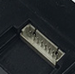

产品尺寸
下图是模组的尺寸图，根据尺寸合理进行安装使用，如图所示：
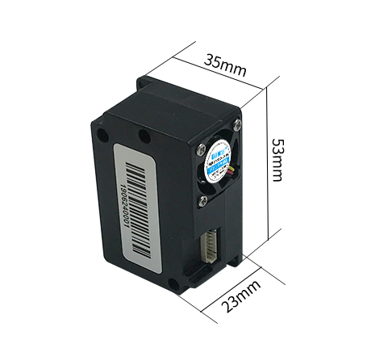

通讯协议

串口通讯协议
参数 | 内容
编码 | 8位二进制
数据位 | 8位
奇偶校验位 | 无
停止位 | 1位
波特率 | 9600 bps

通讯命令
我司研发的模组有两种工作方式，分别为主动上报模式和问询模式，默认工作模式为主动上报模式。

主动上传
- 切换为主动上传
问询帧 | 发送（TX）
起始位 | 地址 | 命令字 | 通讯模式 | -- | -- | -- | -- | 校验和
0xFF | 0x01 | 0X03 | 0x01 | 0x00 | 0x00 | 0x00 | 0x00 | 0x04

应答帧 | 接受（RX）
起始位 | 命令字 | 地址 | -- | -- | -- | -- | -- | 校验和
0xFF | 0x03 | 0X01 | 0x00 | 0x00 | 0x00 | 0x00 | 0x00 | 0x03
- 主动的上传的一条数据（数据解析见下表）
42 4D 00 1C 00 52 00 52 00 6A 08 5A 01 35 00 12 00 00 00 00 00 00 00 00 00 00 00 00 00 1E 01 75 FF 8D 00 2F 01 F7 05 FB

问询模式
- 切换为问询模式
问询帧 | 发送（TX）
起始位 | 地址 | 命令字 | 通讯模式 | -- | -- | -- | -- | 校验和
0xFF | 0x01 | 0X03 | 0x02 | 0x00 | 0x00 | 0x00 | 0x00 | 0x05

应答帧 | 接受（RX）
起始位 | 命令字 | 地址 | -- | -- | -- | -- | -- | 校验和
0xFF | 0x03 | 0X01 | 0x00 | 0x00 | 0x00 | 0x00 | 0x00 | 0x03
- 问询数据指令（问询一次数据指令）
问询帧 | 发送（TX）
起始位 | 地址 | 命令字 | 分辨率位 | -- | -- | -- | -- | 校验和
0xFF | 0x01 | 0X07 | 0x00 | 0x00 | 0x00 | 0x00 | 0x00 | 0x07
应答帧：42 4D 00 1C 00 52 00 52 00 6A 08 5A 01 35 00 12 00 00 00 00 00 00 00 00 00 00 00 00 00 1E 01 75 FF 8D 00 2F 01 F7 05 FB

数据解析说明
名称 | 说明 | 备注
起始位1 | 0x42 | 帧头
起始位2 | 0x4D | 帧头
帧长度高八位 | 0x00 | 帧长度
帧长度低八位 | 0x1C | 帧长度
数据1高八位 | 0x00 | PM1.0质量浓度，单位ug/m³
数据1低八位 | 0x52 | PM1.0质量浓度，单位ug/m³
数据2高八位 | 0x00 | PM2.5质量浓度，单位ug/m³
数据2低八位 | 0x52 | PM2.5质量浓度，单位ug/m³
数据3高八位 | 0x00 | PM10质量浓度，单位ug/m³
数据3低八位 | 0x6A | PM10质量浓度，单位ug/m³
数据4高八位 | 0x08 | 表示0.1升空气中直径在0.3um以上颗粒物个数
数据4低八位 | 0x5A | 表示0.1升空气中直径在0.3um以上颗粒物个数
数据5高八位 | 0x01 | 表示0.1升空气中直径在0.5μm以上颗粒物个数
数据5低八位 | 0x35 | 表示0.1升空气中直径在0.5μm以上颗粒物个数
数据6高八位 | 0x00 | 表示0.1升空气中直径在1.0μm以上颗粒物个数
数据6低八位 | 0x12 | 表示0.1升空气中直径在1.0μm以上颗粒物个数
数据7高八位 | 0x00 | 表示0.1升空气中直径在2.5μm以上颗粒物个数
数据7低八位 | 0x00 | 表示0.1升空气中直径在2.5μm以上颗粒物个数
数据8高八位 | 0x00 | 表示0.1升空气中直径在5.0μm以上颗粒物个数
数据8低八位 | 0x00 | 表示0.1升空气中直径在5.0μm以上颗粒物个数
数据9高八位 | 0x00 | 表示0.1升空气中直径在10.0μm以上颗粒物个数
数据9低八位 | 0x00 | 表示0.1升空气中直径在10.0μm以上颗粒物个数
数据10高八位 | 0x00 | 保留
数据10低八位 | 0x00 | 保留
数据11高八位 | 0x00 | 保留
数据11低八位 | 0x00 | 保留
数据12高八位 | 0x00 | 保留
数据12低八位 | 0x00 | 保留
数据13高八位 | 0x00 | 保留
数据13低八位 | 0x1E | 保留
数据14高八位 | 0x01 | 湿度（单位%，测量范围0-100%RH）
数据14低八位 | 0x75 | 湿度（单位%，测量范围0-100%RH）
数据15高八位 | 0xFF | 温度（单位℃,测量范围-10-60℃）
数据15低八位 | 0x8D | 温度（单位℃,测量范围-10-60℃）
数据16高八位 | 0x00 | TVOC(单位ppb,量程0-1000ppb,精度5%F.s,分辨率1ppb)
数据16低八位 | 0x2F | TVOC(单位ppb,量程0-1000ppb,精度5%F.s,分辨率1ppb)
数据17高八位 | 0x01 | eCO₂（单位ppm，测量范围400-5000ppm，精度7%F.s,分辨率1ppm）
数据17低八位 | 0xF7 | eCO₂（单位ppm，测量范围400-5000ppm，精度7%F.s,分辨率1ppm）
校验和高八位 | 0x05 | 总加和校验
校验和低八位 | 0xFB | 总加和校验

附录

使用注意事项
本产品是作为家电产品配套用途而制造，对于医疗、矿业、防灾等需要高安全性、依赖性等用途时，请不要使用；
本产品采用金属等无静电吸附材料，避免在含有大量尘埃恶劣环境下工作；传感器使用结束后，建议关闭采样口。

质保和售后
质保条款遵循威海精讯畅通电子科技有限公司传感器售后条款，对于传感器主机电路部分质保两年，气敏类探头质保一年，配件（外壳/插头/线缆等）质保三个月。

